کمک به فرزندتان در آموزش مجازی (یا آنلاین)

چگونه مکاتب از آموزش مجازی استفاده می کنند؟
آموزش مجازی راهی برای یادگیری با استفاده از تکنالوژی است و روش یادگیری ما در مکتب را متحول ساخته است. این برنامه به اطفال تمام سنین این فرصت را ارائه می کند تا به سرعت درک خود را از دنیای اطراف خود رشد دهند. برای استفاده بیشتر از این تکنالوژی، مکاتب از آموزش مجازی برای کمک به شاگردان در یادگیری شان استفاده می کنند. نحوه استفاده مکاتب از آموزش مجازی می تواند در هر مکتب و سطح صنف متفاوت باشد. درک نحوه پشتیبانی از آموزش مجازی در منزل بسیار مهم است.
آموزش مجازی همچنین به نام های آموزش از راه دور و آموزش آنلاین شناخته می شود.

آموزش مجازی چیست؟
آموزش مجازی زمانی است که شاگردان از تکنالوژی برای یادگیری استفاده می کنند. برخی از مکاتب ترکیبی از آموزش حضوری و آنلاین دارند. این کار ممکن است یادگیری مخلوط و یا ترکیبی نیز نامیده شود. این بدان معناست که شاگردان به مکتب می روند اما به صورت آنلاین نیز یاد می گیرند. سایر مکاتب کاملاً آنلاین هستند که در آن تمام آموزش از طریق کامپیوتر انجام می شود..

نمونه هایی از آموزش مجازی:
- ترکیبی از فعالیت های آنلاین و حصوری.
- فعالیت ها و یا جلسات به رهبری معلم در طول زمان مکتب. فعالیت هایی که شاگردان به صورت کامل آنلاین در خارج از مکتب انجام می دهند.
- پروژه های آنلاینی که شاگردان با هم روی آنها کار کنند. برقراری ارتباط با معلمان و یا همصنفی ها به صورت آنلاین.

چگونه می توانم به فرزندم در آموزش مجازی کمک کنم؟

1. با معلمان ارتباط برقرار کنید.
شما می توانید رابطه قوی تر با معلمان ایجاد کنید. این کار به آنها کمک می کند تا نیازهای فرزند شما و یا چالش هایی که ممکن است با آن مواجه شوند را درک کنند. همچنین می‌توانید وقتی سؤالی دارید یا به کمک نیاز دارید با معلم فرزندتان تماس بگیرید.

نکات رهنمودی:
- برای تماس با معلمان فرزند خود، از آنها در مورد ساده ترین راه برای تماس با آنها بپرسید. برای کسب معلومات بیشتر در این مورد از صفحه How to Participate in School Committees and Teams در وب سایت ما بازدید کنید.
- ااگر مشکلی در مصل شدن به اینترنت یا سایر وسایل مورد نیاز فرزندتان دارید، به معلم اطلاع دهید. آنها ممکن است بتوانند شما را با منابع مرتبط کنند. اگر مشکلات انترنتی دارید، ممکن است از معلم بپرسید که آیا راه های دیگری برای تکمیل کارخانگی ها برای فرزندتان وجود دارد یا نه. آنها ممکن است اوراق کارخانگی را که فرزند شما بتواند در خانه انجام دهد در اختیار شما قرار دهند.
- اگر فرزند شما نمی تواند در درس های آنلاین زنده شرکت کند، به معلم اطلاع دهید. آنها ممکن است راه های دیگری برای اشتراک فرزند شما داشته باشد.
- نحوه استفاده از پلتفرم یادگیری مجازی مورد استفاده در مدرسه فرزندتان را یاد گیرید. ببینید آیا راه هایی برای تغییر تنظیمات زبان برای کمک به شما یا فرزندتان برای ترجمه مواد در هنگام ضرورت وجود دارد.

2. یک محیط مناسب یادگیری برای آموزش یادگیری مجازی ایجاد کنید.
ایجاد فضاهایی در خانه برای یادگیری کودک می تواند به خلاقیت بیشتر آنها کمک کند. همچنین این کار می تواند تمرکز و انگیزه او را بهبود بخشد. فرزند شما به فضایی ضرورت دارد که بتواند در آن حرکت کند و راحت باشد.

در اینجا برخی از انواع فضاهایی که کودک شما ممکن است به آن نیاز داشته باشد آورده شده است:
- فضایی آرام که کودک شما بتواند به صورت راحت بخواند، رسامی کند یا بنویسد.
- فضایی برای یادگیری مجازی که در آن کودک شما بتواند از کامپیوتر، لپ تاپ یا وسایل دیگر استفاده کند. این محل باید جایی باشد که شما بتوانید فرزند خود را به راحتی ببینید. این به شما کمک می کند تا بر یادگیری و تعاملات آنلاین آنها نظارت داشته باشید. همچنین، آن را به فضایی تبدیل کنید که در آن به اینترنت دسترسی بهتری داشته باشند.
- فضایی در بیرون که کودک شما بتواند در آن استراحت کند. فضای که آنها بتوانند در آن ورزش کنند، کمی هوای تازه تنفس کنند و بازی کنند.

3. به فرزندتان کمک کنید تا در مورد مقدار زمان استفاده از کامپیوتر توازن ایجاد کند.
استفاده کودکان از وسایل و فناوری برای یادگیری رایج تر شده است. گاهی اوقات خانواده ها ممکن است نگران این باشند که کودکان چقدر وقت خود را به صورت آنلاین سپری می کنند یا به صفحه کامپیوتر نگاه می کنند. در نظر گرفتن اینکه فرزند شما چقدر از وقت خود را آنلاین سپری می کند و چگونه فرزند شما از وسایل الکترونیکی خود استفاده می کند، ممکن است مفید باشد. اگر نگران زمانی که فرزندتان در اینترنت یا کامپیوتر می گذراند هستید، با معلم فرزند تان صحبت کنید.

روش‌های مفیدی که کودکان می‌توانند از وسایلی مانند تلفن یا کامپیوتر استفاده کنند:
- برای ارتباط با دیگران، مانند چت ویدیویی با همصنفی ها یا معلمان.
- برای سرگرمی، مانند بازی و استفاده از رسانه های اجتماعی؛ در سن مناسب، هر دو می توانند در زندگی فرزند شما جایگاهی داشته باشند، اما آنها نباید زمان زیادی را صرف وسایل کنند.
- برای یادگیری، مانند زمان داستان خوانی مجازی، درس های صنف یا سایر فعالیت های آنلاین.

داشتن ارتباط مهم است.
فرزندتان را تشویق کنید تا از تکنالوژی برای ارتباط با معلمان، دوستان و خانواده استفاده کند. کودکان می توانند از تکنالوژی برای تمرین یادگیری خود استفاده کنند. خانواده شما همچنین می توانید از تکنالوژی برای ارتباط با مکتب فرزند تان استفاده کنید.

4. روال‌ و برنامه‌‌ای را تنظیم کنید.
کودکان زمانی بهتر یاد می گیرند که روال و برنامه داشته باشند. برای یادگیری مجازی از خانه، برخی از کارشناسان توصیه می کنند زمانی را در ابتدای روز برای برنامه ریزی اختصاص دهید. آنها همچنین پیشنهاد می کنند که در بعد از ظهر وقت گذاری کنید. این زمانی است که فرزند شما می تواند کار خود و آنچه را که آموخته است به شما نشان دهد.

در اینجا نکاتی برای ایجاد یک روال ارائه گردیده است:
- تقصیم اوقاتی آماده سازید.
- تقصیم اوقات خود را طوری بسازید که قابل دید باشد و به آسانی دنبال شود. پلان ها از بین می روند.
- به صورت گروهی کار کنید. نظر فرزندتان را بپرسید. برای وقت سپری کردن اعضای خانواده با هم وقت تعیین کنید.

5. از وقفه های به منظور بهبود یادگیری فرزند خود کار گیرید.
بدون داشتن وقفه، فرزند شما ممکن است به سختی تمرکز کند. آنها می توانند در یک زمان خاص یا پس از اتمام یک فعالیت درسی وقفه داشته باشند. به کودک خود کمک کنید تصمیم بگیرد در جریان وقفه خود چه کاری انجام دهد. بهتر است کودک شما در زمان وقفه فعال باشد. به عنوان مثال، می توانید با هم ورزش کنید و تمرین کشش را انجام دهید. این به آنها کمک می کند آنچه را که آموخته اند به خاطر بسپارند.

مزایای وقفه ها
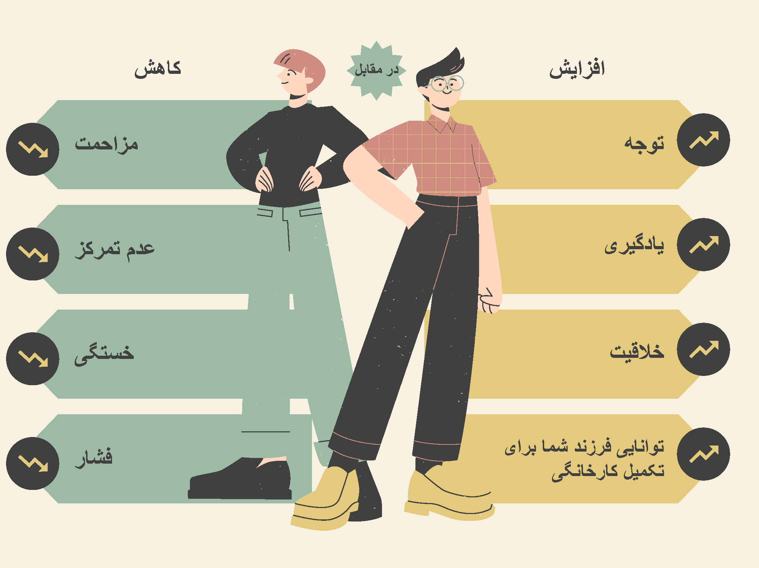وقفه می تواند به کودک شما کمک کند تا تمرکز کند و کار خود را کامل کند.
عنوان متفاوت برای تصویر: وقفه باعث افزایش توجه، یادگیری، خلاقیت و توانایی فرزند شما برای انجام تکالیف می شود. وقفه باعث کاهش بازیگوشی، عدم تمرکز، خستگی و استرس می شود.

کارهای مختلفی وجود دارد که کودکان کوچکتر و بزرگتر می توانند برای وقفه انجام دهند. در اینجا به برخی از نمونه های آن اشاره شده است:

وقفه برای کودکان خوردتر:
- از نظر بدنی فعال باشید، و فعالیت هایی مانند پریدن، دویدن و رقصیدن را انجام دهید. با یک حیوان خانگی بازی کنید.
- با کسی بخوانید. یک نقاشی را رنگ آمیزی کنید یا رسامی کنید.
- کاری را با دست انجام دهید، مانند بازی با گِل رس.

وقفه برای کودکان و نوجوانان کلانتر:
- با یک دوست یا همصنفی تان صحبت کنید. تمرین کشش انجام دهید.
- بیرون قدم بزنید یا بازی کنید.
- آشپزی کنید یا یک خوراک کوچک درست کنید.
- رسامی یا نقاشی کنید.

اگر اینترنت یا وسایل مورد نیاز فرزندم را در اختیار نداشته باشم چه کاری می توانم انجام دهم؟
گاهی اوقات خانواده ها در قسمت وصل شدن به اینترنت مشکل دارند. آنها ممکن است وسایلی را که کودکان برای یادگیری مجازی به آنها نیاز دارند در اختیار نداشته باشند.

برخی از کارهایی که می توانید در چنین مواقعی انجام دهید در زیر ذکر شده است:
- با معلمان فرزند خود و کارکنان مکتب صحبت کنید. اکثر مکاتب امکانات و برنامه هایی برای کمک به شاگردان دارند. این برنامه ها می توانند در قسمت فراهم آوری اینترنت، دسترسی به کامپیوتر و بسیاری موارد دیگر به شما کمک کنند.
- از معلمان فرزند خود بپرسید که آیا راه های دیگری وجود دارد که فرزند شما بتواند تکالیف آنلاین را انجام دهد. از افرادی که در جامعه شما نقش رهبری دارند یا سازمان ها کمک بخواهید.
- امکانات موجود در محله خود را بررسی کنید، مانند کتابخانه عمومی. این مکان ها اغلب دارای کامپوتر، اینترنت و سایر منابع برای یادگیری مجازی هستند.
- از صفحه Library Ohio از برای پیدا کردن یک کتابخانه عمومی که در نزدیک تان قرار داشته باشد استفاده کنید. ا.

سوالاتی که می توانید پرسان کنید.
- مهارت من در استفاده از کامپیوتر خیلی خوب نیست، چه کسی می تواند به فرزندم در کارهای آنلاین کمک کند؟
- اگر به کامپیوتر دسترسی نداشته باشیم، برای حمایت از یادگیری آنلاین فرزندم چه کاری می توانم انجام دهم؟ یا، اگر به انترنت دسترسی نداشته باشیم چه باید بکنیم؟
- زمان بندی وقت استفاده از کامپیوتر و گوشی برای کودکان چیست و آیا این راهکار برای فرزندم مفید است؟
- فرزندم همیشه به من می گوید که برای انجام کارخانگی به کامپیوتر نیاز دارد، اما من متوجه می شوم که به جای آن، از کامپیوتر برای کارهای دیگر استفاده می کند. چگونه می توانم به او کمک کنم تا روی کارخانگی متمرکز بماند؟
- چه کاری می توانم انجام دهم تا به او کمک کنم روی کارخانگی های مکتب اش تمرکز کند؟
- آیا مکتب مواد یا کمکی برای آموزش مجازی ارائه می دهد؟

 منابع اضافی
این منابع را در مورد آموزش مجازی مشاهده کنید.
- تخفیف برای خدمات اینترنتی را می توان در وب سایت Ohio Department of Developmental Disabilities یافت. https://dodd.ohio.gov/about-us/resources/tech-first/Internet_Discount
- وب سایت Edmentum راهنمایی برای والدین با نکاتی برای حمایت از آموزش مجازی فراهم می کند. https://blog.edmentum.com/resource-parent-guide-support-your-child-during-virtual-learning
- این وب سایت مهاجران، پناهندگان و مدارس دارای ویدیوهایی است که نحوه استفاده از Google Classroom و سایر ابزارهای آموزش آنلاین را توضیح می دهد. https://www.immigrantsrefugeesandschools.org/post/google-classroom-and-more-in-multiple-languages
- این فایل گوگل دارای نمونه هایی در مورد برنامه های گوگل و برنامه های آموزشی دیگر می باشد. برگه اول فایل گوگل همه برنامه های گوگل را دارد. برگه دوم نمونه هایی از برنامه های دیگر دارد. https://docs.google.com/spreadsheets/d/1_S9A45vTRArvGC7OUwfCzEwRgNRUypjLNlX9vO8_MOs/edit?pli=1#gid=0
- در سایت Learn English Kids، شاگردان خورد سن که زبان انگلیسی یاد می گیرند می توانند مهارت های خواندن، نوشتن، صحبت کردن، و گوش دادن را تمرین نمایند. آنها می توانند از طریق انواع بازی ها ، فیلم ها ، و فعالیت های قابل چاپ تمرین نمایند. https://learnenglishkids.britishcouncil.org
- وب سایت رایگان Wright and Improve به شاگردان کمک می کند تا نوشتن خود را بهبود ببخشند. https://writeandimprove.com/free
- کتابخانه عمومی منطقه شما ممکن است یک منبع عالی باشد. این کتابخانه ممکن است به شاگردان در قسمت آموزش مجازی کمک کند. کارمندان کتابخانه همچنین می توانند به فرزندتان کمک کنند تا به کامپیوتر، اینترنت و سایر تکنالوژی هایی که ممکن است به آنها نیاز داشته باشد دسترسی پیدا کند. برای پیدا کردن یک کتابخانه عمومی در نزدیکی شما، به این صفحه Library Ohio مراجعه فرمایید. https://library.ohio.gov/using-the-library/find-an-ohio-library
- درباره سایر برنامه ها و خدمات آموزشی برای فرزند خود در English Learner Family Toolkit بیشتر معلومات حاصل کنید. فقط لینک را انتخاب کرده و فصل 3 را انتخاب کنید. این معلومات در چهار زبان (انگلیسی، عربی، چینی، و اسپانیایی) قابل دسترس است. https://ncela.ed.gov/educator-support/toolkits/family-toolkit

هدف این منابع تقویت سطح علمی، سلامتی، و موفقیت در پوهنتون و مسلک برای زبان آموزان چند زبانه اوهایو است. این منابع از طریق تلاش های مشترک بین اOhio Department of Education and Workforce و The Ohio State University's Center on Education and Training for Employment و یک گروه متعهد متشکل از حمایت گران خانواده ، رهبران جامعه ، کارمندان اداره معارف منطقه و معلمان ایجاد گردیده اند.

